Социальный фонд России расширяет возможности

получения государственных услуг

28 сентября 2023 года

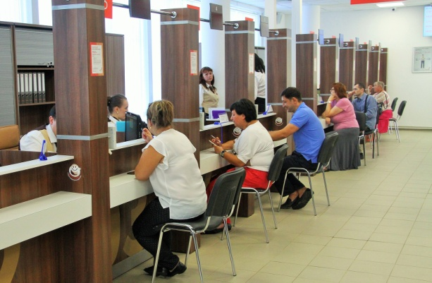
Филиал № 9 Отделения Социального фонда России по Москве и Московской области информирует, что в настоящее время реализуется процесс передачи 80% очных обращений граждан за предоставлением государственных услуг СФР в Многофункциональные центры (МФЦ). В целях экономии времени за получением пенсионных и социальных услуг граждане могут обращаться не только в Клиентские службы Социального фонда, но и в МФЦ. Например, в МФЦ граждане могут получить следующие услуги СФР:
- информирование о состоянии индивидуальных лицевых счетов;
- информирование об отнесении к категории граждан предпенсионного возраста;
- установление ежемесячной денежной выплаты;
- выдача справки о размере пенсии и других видах выплат;
- предоставление ежемесячного пособия разным категориям граждан;
- предоставление сведений о трудовой деятельности граждан, которые содержатся в их индивидуальных лицевых счетах.
Кроме того, граждане могут подать в МФЦ анкеты для регистрации в системе индивидуального (персонифицированного) учета, обратиться за выдачей государственного сертификата на материнский (семейный) капитал, а также за ежемесячной компенсацией по уходу за нетрудоспособными гражданами. Директор Филиала Людмила Тарасова подчеркнула, что «совершенствование системы предоставления государственных услуг гражданам – приоритетная задача Социального фонда России».

